Ejemplo para la PC1

Enunciado
Se necesita un sistema informático para llevar el control de las elecciones a presidente de la republica.
Cada plancha esta conformada por 3 integrantes: presidente, 1er vicepresidente y 2do vicepresidente.

Análisis de la solución

Interesados o stakeholders
CODIGO | NOMBRE | DESCRIPCION
SH01 | JNE | Jurado nacional de elecciones
SH02 | Partidos políticos | Agrupaciones políticas que participan en las elecciones.
SH03 | Población | Personas en participan en las elecciones.

Actores
CODIGO | NOMBRE | DESCRIPCION
ACT01 | Secretario | Encargado de registrar las planchas presidenciales
ACT02
ACT03

Requerimientos funcionales
CODIGO | NOMBRE | DESCRIPCION
RF01 | Registrar plancha | Como secretario de procesos electorales, quiero poder registrar la plancha electoral para que pueda participar en las elecciones.
RF02
RF03

Requerimientos NO funcionales
CODIGO | NOMBRE | DESCRIPCION
RNF01 | Disponibilidad | El sistema debe estar disponible las 24 horas del día todos los días del año.
RNF02 | Validación de usuario | El usuario del sistema de identificarse con su cuenta de usuario y contraseña, si falla 3 veces consecutivas, su cuenta se bloquea por 24 horas.
RNF03

Caso de uso
CODIGO | NOMBRE | ACTOR | DESCRIPCION
CU01 | Registrar plancha | ACT01 | Permite al secretario registrar la plancha presidencial en estado Registro.
CU02 | Datos del candidato | ACT01 | Permite al secretario ingresar los datos de cada uno de los candidatos, uno por uno.
CU03
CU04

Diagrama de casos de uso
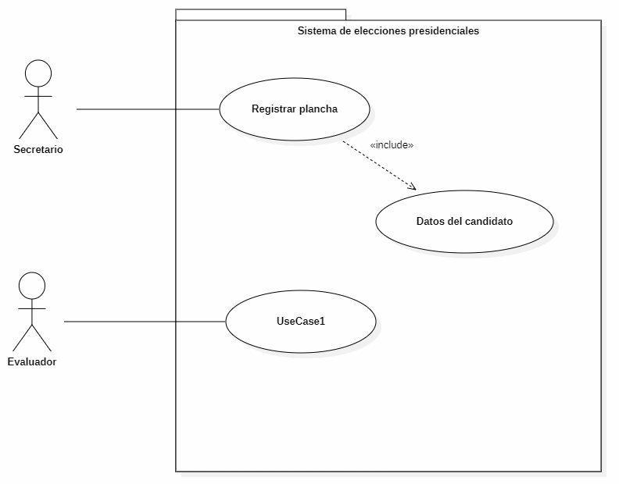
El caso de uso “Datos del candidato” es incorrecto por que no representa una acción.

RF01 - Registrar plancha

Descripción
Como secretario de procesos electorales, quiero poder registrar la plancha electoral para que pueda participar en las elecciones.
El registro de una plancha tiene los siguientes estados:
- Registro: La plancha solo esta registrada y ha pasado lo filtros mínimos.
- Inconsistente: Cuando tiene datos inconsistentes.
- Conforme: Cuando los datos están correctos.

Criterios de aceptación
- Los candidatos deben ser mayor de 18 años.
- Necesariamente, por lo menos un candidato de la plancha debe ser de género femenino.
- No deben tener condenas judiciales.
- Un candidato solo puede participar en una sola plancha.

Prototipo

Formulario principal
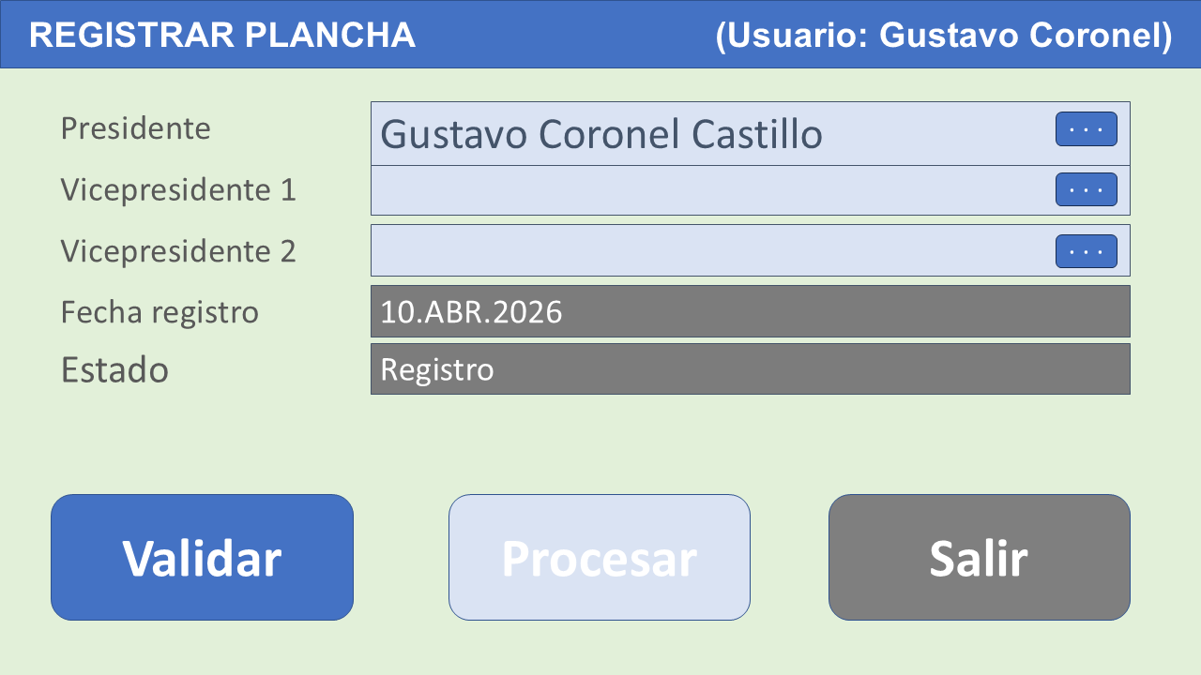

Formulario auxiliar
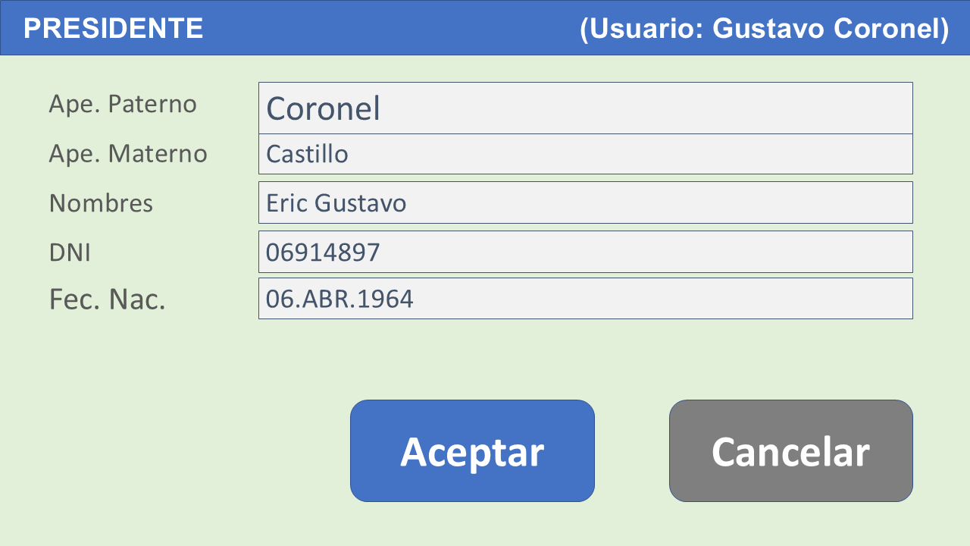

Casos de uso
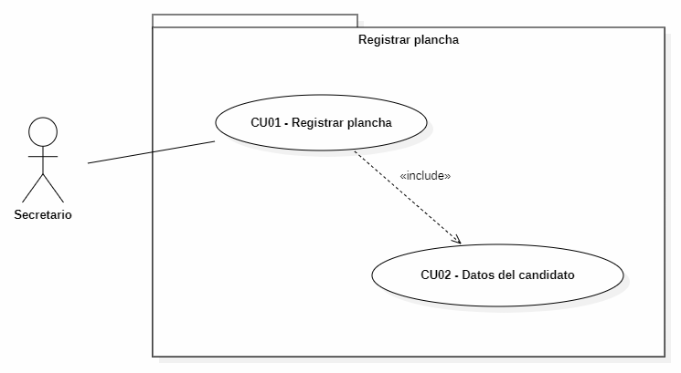

CU01 – Registrar Plancha
Código | CU01
Nombre | Registrar Plancha
Descripción | Permite al secretario registrar la plancha presidencial en estado Registro.
Actores | ACT01
Requerimiento asociado | RF01
Casos de uso asociados | CU02 – Datos del candidato
Precondición | - El actor debe tener el rol de secretario.  - El actor debe haber iniciado sesión en el sistema.
Secuencia normal | Paso | Acción
Secuencia normal | 1 | Abre la ventana Registrar plancha.
Secuencia normal | 2 | Ingresar datos del presidente.
Secuencia normal | 3 | Ingresar datos del primer vicepresidente.
Secuencia normal | 4 | Ingresar datos del segundo vicepresidente.
Secuencia normal | 5 | Validar datos.
Secuencia normal | 6 | Procesar datos.
Secuencia normal | 7 | El sistema emitirá una ficha de registro de plancha, con la fecha y hora de registro.
Postcondición | La plancha registrada en estado inicial Registro pasara al encargado de realizar su evaluación respectiva según la normativa vigente.
Excepciones | Paso | Acción
Excepciones | 5 | Si no pasa la validación se debe repetir el proceso desde el paso 2.
Excepciones | 6 | En caso esta acción falle, se debe revisar el mensaje de error, realizar las correcciones respectivas y ejecutar el proceso nuevamente.  De persistir el error consulte con el coordinador del área.
Comentarios | Es importante indicar a la persona que está realizando el registro que la plancha aún no está habilitada, debe pasar los procesos de evaluación según la normativa vigente.

